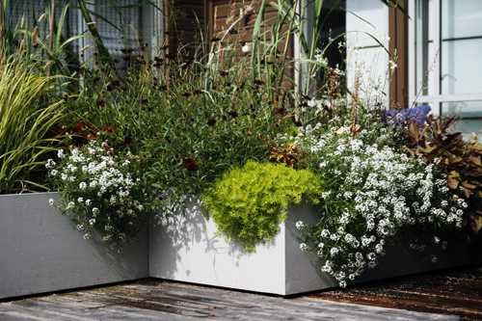

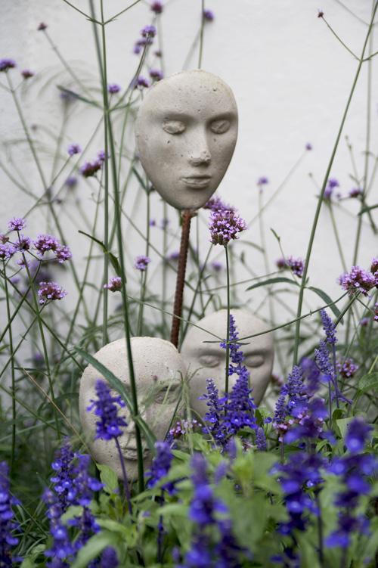
Strandkrassingen är den vitblommande växten Jätteverbenan är det höga i bakgrunden, bakom salvian

Månadens blomma - maj 2010

Maj = blomstermånad eller lövmånad, beror på var i Sverige du befinner dig. Beskrivningen stämmer bra in på hur naturen visar sig just nu men även på vårt val till Månadens blomma för maj. Strandkrassing med sin rikliga blomning och jätteverbenan som oftast är grön vid inköp men som kommer med sina fantastiska blommor lite senare representerar Månadens blomma i maj.

Strandkrassing
En blomrik tuvbildande utplanteringsväxt som charmar oss med sin milda doft. Gör sig utmärkt som kantplanta i rabatten eller i krukor tillsammans med andra, gärna lite högre, växter. Undvik att jorden kring strandkrassingen helt torkar ut så har du en fantastisk växt med blomning fram tills frosten kommer på höstkanten.

Jätteverbena
Trots att jätteverbenan bara finns i en färgställning är den ändå en väldigt användbar utplanteringsväxt som förtjänar att få mer uppmärksamhet. Har man en gång vågat prova jätteverbena är det stor chans att den kommer att tillhöra favoriterna framöver. Trots sin höjd är jätteverbenan lättplacerad och passar bra ihop med många andra sommarplantor.
För mer information se bifogat dokument.
För publicering i maj 2010.

